Реферат
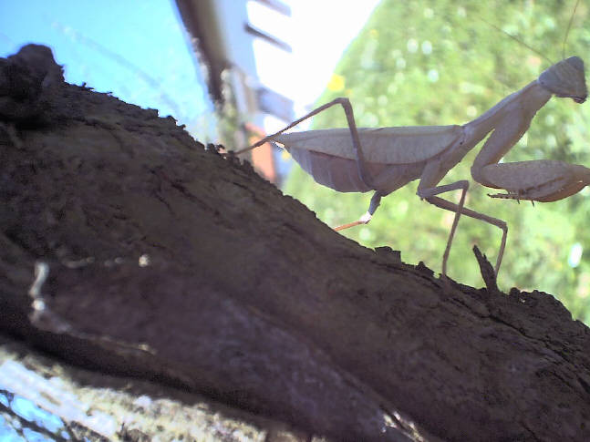
Насекомые

Маркин Павел, ученик 11Б класса, ср.шк.№43

Воронеж, 2002
«Какой-то Муравей был силы непомерной,
Какой не слыхано ни в древни времена;
Он даже (говорит его историк верной)
Мог поднимать больших ячменных два зерна!
Притом и в храбрости за чудо почитался:
Где б ни завидел червяка,
Тотчас в него впивался
И даже хаживал один на паука…»
И. А. Крылов, «Муравей»
«Пойди к муравью, ленивец. Посмотри на действия его, и будь мудрым. Нет у него ни начальника, ни приставника, ни повелителя; но он заготовляет летом хлеб свой. Собирает во время жатвы пищу свою»
Соломон, Х век до Р.Х.

Содержание
Наши постоянные спутники 3
Жук – математик (слоники) 5
Слоник рыжеусый (M. ruficornis L.) 6
Муравьи 9
Муравьи в городе 10
Восприятие окружающей среды 14
Форминка руфа 15
Из жизни муравьев лазиусов 16
Богомолы 18
Вместо заключения. Бывает и не такое 24
Используемая литература 25

Наши постоянные спутники
Порой природа поражает нас красочностью и разнообразием своих творений. И любой живой организм в ней – есть великая красота, тайна и великая загадка. И некоторые загадки, быть может, никогда не найдут себе ответа.
Каждое живое существо на Земле достойно быть всесторонне описано миру. Однако для этого требуется никак не меньше человеческой жизни. Я же попытаюсь рассказать лишь о некоторых видах насекомых, которых мне представилась возможность лицезреть в живую, и о которых мне уже приходилось читать научную литературу.
Особенно мне нравилось наблюдать за муравьями, пауками, стрекозами и водомерками.
Роль насекомых в любой из сфер жизни человека так велика, что их можно назвать постоянными его спутниками. Однако эти сравнительно небольшие существа способны принести и огромный вред. Обычно, пагубное воздействие насекомых ярче всего проявляется в сельском хозяйстве и, к сожалению, нередко в здоровье и даже жизни человека. Подумать только, ежегодно от укусов только тарантулов и скорпионов погибают до трехсот человек, а от саранчи сотни гектаров засеянных площадей превращаются в пустые земли буквально за считанные часы.
Некоторые насекомые являются переносчиками серьезных заболеваний, таких как малярия, энцефалит и др.
Насекомые появились, как полагают, в девонском периоде, около 400 млн. лет назад, и произошли, вероятно, от древних кольчатых червей, опровергнув в дальнейшем известную поговорку о том, что рожденный ползать - летать не может.
Более того, насекомые оказались первыми на Земле животными, освоившими воздушную среду, и произошло это 300 – 320 млн. лет назад. Лишь спустя 150 млн. лет после этого появились на Земле летающие ящеры, а затем и птицы.
Насекомые - процветающий класс животных. По многообразию видов, распределению, общей численности насекомые намного превосходят всех остальных животных. В настоящее время известно уже более 1,5 млн. видов.
По окраске, особенностям строения тела, величине и другим признакам насекомые могут существенно различаться между собой. Карликами среди них являются некоторые наездники, длина тела которых составляет всего 0,2 мм. Самые крупные насекомые встречаются среди бабочек (размах крыльев до 28 см) и палочников (длина тела до 30 см). Таким образом, наиболее крупные насекомые превышают в длине самых мелких примерно в 500 раз.
Эффективно защищают насекомые окружающую среду от гниющих остатков растительности. При этом одновременно почва обогащается перегноем. Велика роль насекомых (особенно термитов, муравьев) и в других почвообразовательных процессах - рыхлении, вентиляции, увлажнении почвы.
Данные палеонтологии - науки, изучающей древних, вымерших животных, говорят о том, что насекомые существуют на земле уже около 400 миллионов лет. На протяжении этого огромнейшего периода возникло необычайное разнообразие форм насекомых. Одни группы этих животных после процветания вымирали нацело, другие, видоизменяясь и приспосабливаясь к изменению климатических условий, продолжали свое существование.

Жук – математик (слоники)
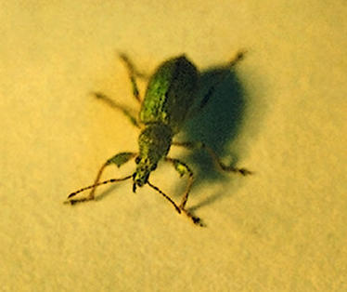
Слоники (или долгоно-сики) - эти небольшие жуки живут повсюду: в поле, на болоте, в лесу, в плодовом саду.
Несмотря на то, что долго-носики представляют лишь под-класс насекомых, их семейство является самым многочисленным в животном мире и на, считывает более 35 000 видов, причем, судя по всему, большинство видов долгоносиков еще не открыты и не описаны учеными!
Ростом жуки не удались: один-два, реже шесть-восемь миллиметров. Лишь в тропиках на сахарном тростнике, бананах, пальмах попадаются гиганты пяти-шести сантиметров длиной. Характерная особенность этих жуков - длинная, вытянутая в трубку голова. У одних видов она как бы врастает в «плечи», у других сидит на длинной тонкой «шее». У многих заканчивается вытянутым и тонким хоботком.
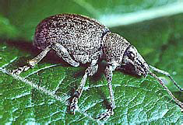
Большинство жуков красиво и пестро окрашены, имеют крылья и хорошо летают, а у их белых, бесцветных личинок, обитающих в земле, нет даже ног. Лишь у немногих видов личинки живут открыто. Морфология этих жуков необычна, характерные особенности внешнего вида этих жуков приводятся в «Определителе насекомых» Плавильщикова: верх голый, редко в тонких лежачих волосках. Бедра часто с небольшими зубцами.
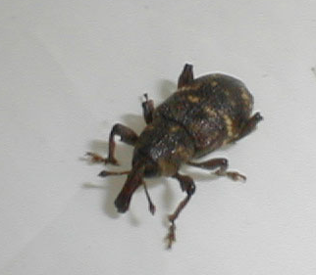
Лапки более или ме-нее широкие, третий чле-ник двулопастной, когот-ковый членик лишь нем-ного длиннее третьего членика. Переднеспинка с более или менее заост-ренными задними углами. Окраска от сине-зеленой до чёрной или коричнево – красная, верх матовый. Личинки находятся в тон-ких ветвях деревьев или кустарников, многие вредят.

Слоник рыжеусый (M. ruficornis L.)
Жук черный, усики рыже – желтые с темной булавой; головотрубка короткая и прямая, бока переднеспинки с бугорком или шипом сзади средины. (2 – 3.5 мм).
Обитает на плодовых деревьях (яблоня, слива, вишня, рябина и др.), также на розах. Вредит.
Почти все слоники – вредители. И личинки, и сами жуки питаются различными частями растений. Они поедают цветочные и листовые почки, цветы, семена, плоды, молодые листья, стебли, черешки, кору, древесину, а личинки, живущие в почве, своими массивными челюстями день и ночь грызут тонкие корешки всевозможных растений. Впрочем, есть и полезные виды. Они способствуют разрушению древесины упавших в лесу деревьев.
Личинки слоников сипалусов, живущие у нас на Дальнем Востоке, грызут гнилую древесину лишь для того, чтобы проделать в ней ходы. Затем хозяйка очищает помещение от опилок и прочего строительного мусора и ждет, когда на его стенках вырастут грибки. Ими она и питается.
Некоторые слоники умеют заставить растения готовить им специальный «обед». Химические вещества, выделяемые личинкой, заставляют ткани растения разрастаться, образуя вздутия, так называемые галлы. Живя в галлах, личинки пользуются полным комфортом. Здесь вдоволь пищи и хорошая защита от хищников.
Большинство слоников проявляют заботу о будущем потомстве. У взрослых жуков на конце хоботка находятся малюсенькие, но очень острые челюсти. Ими самка и выгрызает в растении крохотную пещерку. Эта норка должна быть достаточно глубокой и очень узкой, чтобы не проникли хищники и не погибли окружающие ткани. Вот для чего слоникам длинный и тонкий хоботок!
Самка желудевого слоника откладывает яички осенью, когда созревание желудей уже подходит к концу. Ей необходимо проделать отверстие в твердой оболочке и дотянуться до внутренней части желудя. Начиная работу, самка крепко вцепляется челюстями и задними лапками в гладкую оболочку желудя. Через шесть-восемь часов непрерывного труда работа будет закончена, если, конечно, самка не зазевается, и задние ножки не соскользнут с поверхности желудя. Тогда хоботок, мгновенно спружинив, распрямится, и жук, воткнутый головой в стенку желудя, повиснет в воздухе.
Если в годы массового размножения желудевого слоника случается холодная осень, обнаружить жуков, погибших таким нелепым образом, не так уж трудно.
Мне не раз удавалось наблюдать летом деревья, листья которых, будто пораженные какой-то болезнью, покрываются темно – зелеными бугорками. При более детальном рассмотрении (т.е. на разрезе) обнаруживается, что бугорок этот, точнее вид и состав клеток полностью идентичен виду и составу клеток листа, с которого и был срезан нарост. Мало того бугорок этот полый, а внутри него действительно располагается крошечная, фактически не видная глазу, личинка.
Опытным путем я обнаружил, что слоники достаточно привередливые в отношении пищи и места кладки. В моем аквариуме, где для размножения и жизни желудевых слоников были созданы все условия, самка долго не могла найти подходящий желудь для своей кладки. Я никак не мог понять, в чем же дело. Каждые два дня я менял желуди. Я уже совсем отчаялся и решил, что все мои труды бесполезны, и прекратил периодически менять желуди, уже не так кропотливо выбирал самые большие и спелые.
Однажды, когда я совсем уже потерял веру в конструктивное завершение опыта, принес просто веточку с желудями (раньше я этого не делал), и в этот же день, абсолютно повторяя все вышеперечисленные действия по проделыванию отверстия, в котором личинка будет чувствовать себя в безопасности, самка приступила к размножению.
К сожалению, мне так и не удалось увидеть потомство. Скорее всего, личинка погибла из-за того, что ветка засохла, и в сам желудь перестал поступать сок который, вероятно, был нужен личинке для жизни. Чтобы никто не подумал, что случай с веткой простое совпадение, я проделывал этот эксперимент еще три раза, и все мои опыты сводились к тому, что самка желудевого слоника каким-то образом может определить, что в желуде с веткой у личинки есть, хоть и маленький, но все же шанс выжить.
Самым страшным хищником для «слоников», живущих примерно в наших широтах, является муравей. Кровожадный хищник поджидает этих жуков в самые неподходящие для «слоников» времена. Когда идет период размножения или когда жуку приходит время покидать свое укрытие, где провел всю «личиночью» юность, т.е. когда не может скрыться.

Муравьи
Семейство муравьев возникло в меловом периоде в условиях теплого или даже тропического климата. Наибольшее число видов этих насекомых и в настоящее время обитает в тропиках и субтропиках.
Однако муравьи постепенно заселили также умеренные области Земли и проникли даже в районы с очень холодным климатом, достигнув зоны тундры.
Муравьи, на мой взгляд, есть самые высокоразвитые насекомые. Как я предполагаю, показателем уровня развития можно считать разнообразие рациона. Муравьи нуждаются как в растительной, так и в животной пище (т.е. в белке).
Их можно назвать «интеллектуалами» в мире насекомых. Они способны постоянно учиться, а, попав в самую неожиданную ситуацию, умеют принимать «разумные» решения.
Обучение для муравья совершенно необходимо. Если бы рабочие муравьи систематически не повышали свою «квалификацию», муравьиной семье вряд ли жилось бы хорошо. И ничего удивительного здесь нет.
Среди насекомых муравьи – долгожители. Царицы некоторых видов живут до двадцати лет, а рабочие муравьи до семи. Так что опыт, приобретенный смолоду, может пригодиться и под старость. А самое главное, муравьи живут огромными семьями. Любой муравей, научившись чему-то новенькому, может тут же обучить двух-трех младших собратьев, а те, в свою очередь, - муравьишек следующего поколения. Так «открытие» одного муравья может стать всеобщим достоянием и передаваться из поколения в поколение.
А научиться у старших особенно легко. У муравьев чрезвычайно сильно развит инстинкт подражания. Они с удовольствием повторяют все, что делают их опытные товарищи.
В муравейнике, как и в любом обиталище любых других общественных насекомых, существует своя, так называемая иерархия.
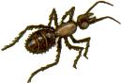
Муравьи – трудолюбивые, многочисленные и, возможно, са-мые загадочные жители нашей планеты. Людям известно несколько видов муравьев: громадные кампонотусы, рыжие, кусачие Формика руфа (ры-жий лесной муравей) и скрытные, боязливые формика фукса. Для каждого вида – жилище осо-бой конструкции, сообразно природным повадкам и обычаям муравьев.

Муравьи в городе
В наших укрытых от ненастья домах, где всегда сытно и тепло, фараонов муравей нашел идеальные условия для жизни, что и позволило ему расселиться по всему миру и стать подлинным «горожанином».
В наш век урбанизации большие города часто сравнивают с гигантскими муравейниками. И действительно, огромное коли-чество людей, живущих в тесных ячейках квартир, постоянное движение и суета, царящие на улицах, делают эту аналогию весьма образной. Однако города служат местом обитания не только человека, но и самих муравьев.
Всем известно со школьной скамьи, что муравьи полезны и являются друзьями и защитниками леса. Учебники утверждают, что муравьи питаются другими насекомыми и уничтожают насекомых-вредителей. Но это в лесу. Поселившись же в городе, эти шустрые соседи нашли весьма удобную экологическую нишу и доставляют людям немало хлопот.
Например, в домах обитает маленький желтоватый фараонов муравей (Monomorium pharaonis). Лет 150-200 назад обитатели европейских городов и не догадывались о сущест-вовании этого насекомого. В середине XIX века ситуация измени-лась. На морских торговых парусниках, а затем и на пароходах этот крошечный муравей перебрался со своей родины - жаркой Африки - в Англию.
Именно отсюда фараонов муравей начинает шествие по планете, передвигаясь вместе с товарами на поездах, автомобилях и самолетах. Теперь он уже известен на всех пяти континентах как один из самых неуязвимых и неистребимых домашних вредителей.
Своим названием фараонов муравей обязан великому натуралисту Карлу Линнею. Описывая этот вид, привезенный из Египта, он полагал, что именно это шестиногое бедствие являлось одной из библейских казней египетских.
Однажды поселившись в доме, эти муравьи создают массу неудобств. Кроме мясных и молочных продуктов они могут питаться растительным маслом, хлебом, сахаром, зубной пастой, мылом, сапожным кремом. Успешно добывают себе в пищу дру-гих насекомых, атакуют гнезда ос, ульи с пчелами, пожирают мед, личинок, куколок. Не гнушаются они и энтомологическими коллекциями, нанося большой вред музеям.
Эти насекомые способны долгое время - до восьми месяцев - обходиться без пищи вообще.
Семья фараонова муравья состоит из нескольких цариц (самок, откладывающих яйца), крылатых самцов, стерильных са-мок (рабочих) и расплода, включающего куколок, личинок и яйца.
В среднем население гнезда составляет от 400 до 5 тысяч особей, при благоприятных условиях число его обитателей может достигать 300 тысяч(!)
Царица в гнезде самая крупная - длина ее тела доходит до четырех миллиметров, в то время как рабочий муравей - не больше двух с половиной миллиметров. Самец чуть крупнее рабочего муравья и не желтый, а черный. За свою жизнь самка способна отложить до 450 яиц. При 80% влажности яйца развиваются 5-7 дней. Вылупившиеся личинки растут около 20 дней, а затем окукливаются. Фаза покоя, или куколки, длится 10 дней.
Весь цикл развития от яйца до взрослого фараонова муравья протекает за 38-45 дней, в зависимости от температуры и влаж-ности. Рабочие самки живут 10 недель, самцы - примерно месяц, а царица - настоящий долгожитель - 10 месяцев.
В отличие от большинства муравьев, у которых роение приурочено к определенному сезону, способные к размножению самцы и самки у этого вида выводятся непрерывно и спариваются в гнезде. Хотя они и имеют крылья, но в полете их никто не видел.
Расселение же фараонова муравья происходит путем так называемого «почкования», когда группа рабочих берет выводок (личинки и куколки) и вместе с одной или несколькими царицами переходит на новое место. Причинами таких «почкований» могут быть перенаселение гнезда, обработка помещения инсектицидом или даже просто отключение центрального отопления. Новые поселения часто остаются в контакте с родительским гнездом, и между ними происходит обмен пищей, рабочими и выводком.
Ведь муравьи этого вида из разных семей не воюют между собой за территории, как их дикие собратья, а объединяются и могут образовывать широко рассеянную колонию, состоящую из миллионов рабочих и тысяч цариц.
Приспособившись к жизни в городских условиях, фараонов муравей проявил воистину фантастическую изобретательность в выборе места жительства. Кроме темноты, тепла и влажности, этому виду не нужно ничего. Он не строит муравейников. Для создания нового гнезда ему достаточно найти небольшую выемку в фундаменте отапливаемого здания, пустоту между кирпичами и блоками, щель в стене или полу. Довольно часто гнезда фараонова муравья находят в редко передвигаемых картонных коробках, под подоконниками и внутри мебели. Особенно неравнодушен этот муравей к кухням, столовым, продуктовым магазинам и складам. Корма здесь - мяса, сахара, фруктов - хоть отбавляй!
Где бы ни было расположено гнездо, муравьи всегда найдут дорогу к пище и обратно. Их невидимые глазу тропы, которые они метят своим запахом, проложены везде и могут достигать в длину десятков, а то и сотен метров. Маленький размер и крепкие челюс-ти позволяют этим пронырливым насекомым пробраться в любое место. Не являются для них преградой на пути к добыче ни полиэтиленовый пакет, ни дверца холодильника.
Находили их даже в больницах в хирургических инс-трументах, капельницах и запечатанных упаковках стерильных бинтов.
Кроме прямого вреда запасам продуктов фараонов муравей взят на подозрение как загрязнитель пищи и разносчик бактерий и вирусов, возбуждающих многие болезни, в частности грозный полиомиелит, стрептококковые и стафилококковые инфекции.
Санитарные службы многих стран забили тревогу и усиленно ищут средства борьбы с этим насекомым. Но проблема остается нерешенной до сих пор.
Муравьи, как и тараканы, достаточно устойчивы к бытовым средствам борьбы с насекомыми. Кроме того, от инсектицида погибает только часть рабочих муравьев, остальные, в том числе царицы и расплод, остаются в гнезде невредимыми.
Какие только хитрости не использует человек в борьбе за сохранность своих продуктов! Наиболее эффективный метод защиты - хранение запасов в плотно закрывающихся банках. Можно обмазать ножки кухонного стола и шкафов вазелином или незасыхающим клеем либо поместить ножки в тарелки с водой.
К сожалению, очевидные неудобства применения этих мер не позволяют широко их использовать. Вот и получается, что самый кардинальный способ борьбы с надоедливым соседом - отыскать гнездо, где находятся самки, и уничтожить его, залив кипятком или инсектицидом. Но найти гнездо непросто.
Вам придется, как заправскому сыщику, проследить весь путь муравья от места кормежки, где-нибудь в вашей сахарнице, до его дома. Может так случиться, что следы приведут к венти-ляционному отверстию или к малоприметной щели в капитальной стене, куда, увы, нет доступа. Но даже если повезет и гнездо будет уничтожено, нет гарантий, что оно было единственным в вашей квартире, а тем более во всем доме, и маленькие рыжие нах-лебники могут вновь вернуться к вам, перемещаясь, например, по электропроводке.
Остается уповать на ученых, обещающих изобрести все-таки действенное средство против этой напасти.
Одно можно сказать в утешение. Все муравьи чутко реагируют на радиоактивность среды и не задерживаются в местах даже с небольшим повышением уровня радиации. Так что если вам не удалось избавиться от нежелательных квартирантов, то, по крайней мере, с радиоактивным фоном в квартире все в порядке.

Восприятие окружающей среды
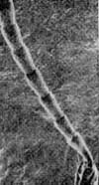
Простейший орган чувств муравья - это отдельный волосок или волосяной щиток. Степень изгиба одних волосков определяет конфигурацию объекта. Другие волоски определяют наличие различных химических веществ и соответствуют органам вкуса и обоняния у людей. Эксперименты с несколькими видами сахара показали, что у разных видов разные предпочтения: муравьи Manica rubida приемлют только восемь видов сахара, тогда как Myrmica rubra способны поглощать двенадцать.
Орган, отвечающий за распознавание карбон-гидратов, находится в антеннах.
Температура и влажность в муравейнике - вопросы жизненной важности: и то, и другое определяется с большой точностью. Муравьи Formica lugubrus просыпаются весной при оптималь-ной температуре 22°C, но к осени она поднимается до 32°C. Большинство видов предпочитает очень влажную, почти пере-насыщенную атмосферу в муравейнике.
Еще один жизненно важный распознаватель - это волосок, расположенный на подъеме внешней кожицы: он определяет деформацию кожицы, а, следовательно, и силу, действующую на насекомое, и препятствует саморазрушению организма муравья из-за приложения чрезмерных усилий.
Другие органы в кровяном пространстве полости каждой ноги содержат клетки, реагирующие на вибрации земли. Муравьи Camponotus Ligniperdus реагируют на вибрации от 100 до 3 000 колебаний в секунду и на изменения ускорения от 0,2 до 0,7 g.
У взрослого муравья два типа глаз: пара сложных глаз, расположенная ближе к боко-вой части головы, и три прос-тых глаза на верхней ее части.
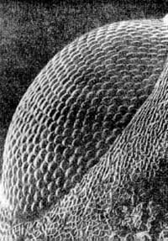
Сложный глаз состоит из многих фасеток почти пра-вильной шестиугольной фор-мы, каждая из которых форми-рует образ маленького участка поля зрения муравья.
Муравей воспринимает окружающее в виде темных и светлых точек. Чем больше фасеток, тем четче изображе-ние, но их количество ограни-чено длиной световой волны, определяющей мини-мальный размер единичной фасетки. У муравьев-погонщиков большие однофасеточные глаза.
Несколько видов рода Dorylus вообще слепы.

Форминка руфа
В наших лесах живет насекомое, значение которого трудно переоценить. Это рыжий лесной муравей - формика руфа.
Истину о том, что муравьи - помощники и хранители леса, мы усвоили давно. Они уничтожают громадное количество древесных вредителей.
Интересно следить за их работой, когда гусениц в лесу особенно много: к вечеру бурый купол муравейника становится зеленым от многих тысяч убитых и парализованных ядом этих червеобразных.
Интерес человека к муравью изначально был связан, прежде всего, с его лесозащитной ролью. Но значение муравья неиз-меримо больше, чем только как хищника.
Ученые установили, что муравьиные колонии в лесу «завязаны» в чрезвычайно сложном биологическом процессе. Они улучшают почву, причем улучшают комплексно.
Муравьиная семья - естественный саморазвивающийся центр, вокруг которого формируется сложнейшее биологическое сообщество, жизненно важное для благополучия леса. Там, где нет муравья, не станет жить дятел, и деревья начнут гибнуть от нашествия древоточцев.
Можно в каких угодно количествах расселять в лесу глухарей и тетеревов, но, если в нем нет муравейников, эти дикие куриные все равно не приживутся.
Учёные утверждают, что там, где в лесу пропадает муравей, исчезает целый комплекс полезных насекомых. Гибнут мелкие почвенные позвоночные. Ухудшается травяной покров. Резко снижается количество насекомоядных птиц. Жизнестойкость насаждений резко снижается, падает их прирост. Лес деградирует.

Из жизни муравьев лазиусов
От гнезда лазиусов до молодой осинки, что растет на опушке леса, шагов двадцать пять. Между муравейником и деревцами протянулась настоящее муравьиное шоссе: узким ручейком не более полутора сантиметров, струятся муравьи в обе стороны. Можно подумать, что какая–то темная, слегка шевелящаяся лента лежит между травинок.
Зачем муравьи бегут к осинке? Не несут ли что оттуда?
Муравьи бегут, однако, и туда, и обратно с пустыми челюстями. Но даже и без лупы видно: муравей, бегущий по направлению к деревцу, просто как муравей, ничего особенного, а вот у его собрата, бегущего навстречу, брюшко наполнено прозрачной жидкостью. Оно раздуто так, что темные сегменты разошлись, пленочка между ними натянулась до отказа, и брюшко, огромное и круглое, просвечивает насквозь. Как будто в муравья накачали жидкость каким-то насосом.
Ясно, что муравьи заправляются в конце своей трассы. Но где же он, этот конец?
Дорожка взбегает на ствол, и лазиусы рассыпаются по веткам. Вот она знаменитая «молочная ферма» муравьев, предмет восторга и удивление биологов и писателей – натуралистов!
На молодых листьях осины снизу кучками сидят тли. Толстые, голубовато–серые, они погрузили свои хоботки – короткие «шприцы» в зеленую мякоть и перекачивают через себя сок. Именно перекачивают: на заднем конце туловища растет прямо на глазах светлая капелька.
Тля приподнимает брюшко, качает им направо – налево, брыкает задними ногами и жидкий шарик отлетает далеко назад. Но до этого большей частью дело не доходит: подоспевший муравьишка, деловито постукав тлю усиками, подхватывает ртом каплю и быстро втягивает в себя. Жидкость сладкая, т.к. в древесном соке много сахара. Но тле его столько не нужно, ей требуются какие-то другие вещества, вот качает она целый день из растений сок, его прозрачную сладковатую кровь.
И сколько бы ее пролилось зря, если бы не муравьиные отряды! Ладно бы пролилось просто на землю, а то все листья растения, пораженного тлей, сплошь были бы покрыты липким, подсохшим на солнце сиропом (так называемой падью, или медвяной росой), склеились, задохнулись и погибли бы.
Между муравьями, тлями и растениями издавна установились особые отношения. Тля – насекомое совершенно беззащитное, фактически это мешочек из тонкой, нежной плёноч-ки, заполненной жидким содержимым и едва поддерживаемый тощими, хилыми ножками. Но не один посторонний любитель тлей или тлиного сока, – будь то даже хищная божья коровка или зубастая личинка златоглазки (насекомые из отряда сетчато-крылых, похожие на маленькую зеленую стрекозу, личинки питаются тлями), – не посмеет сунуться туда, где пасется охраняемая муравьями стадо.
Пастухи и дояры вмиг превращаются в свирепых вояк: мертвые хватки десятков острых челюстей, струйки жгучей кислоты, выпущенные из концов брюшка, немедленно отгоняют всякого желающего полакомиться тлями.
Когда тлей разводится много и растению приходится туго, хозяева запросто сокращают поголовье скота с помощью своих челюстей.
Но как ни опасны муравьи для насекомых (а некоторые виды и для животных), все же самым профессиональным убийцей можно считать богомола.

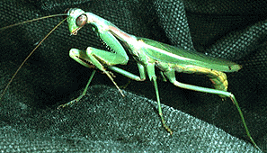
Богомолы
Всего в мире насчитывается свы-ше 1800 видов этих диковинных хищни-ков.
Насекомые этого рода отличаются от всех других неполным превращением. Рот у них сильно развит и снабжён кусающими челюстями или сосущим хоботком. Среди них есть как крылатые, так и бескрылые насекомые.
Личинка прямокрылых никогда не имеет крыльев, и последние появляются лишь после многократного линяния. Форма тела их по большей части удлинённая, рост значительный. Их структура настолько своеобразна, что уже по одной передней ноге можно легко отличить представителей этого отряда от всех остальных насекомых. Всего на земле насчитывается около 6000 видов прямокрылых, большая часть из которых живёт в тёплых странах.
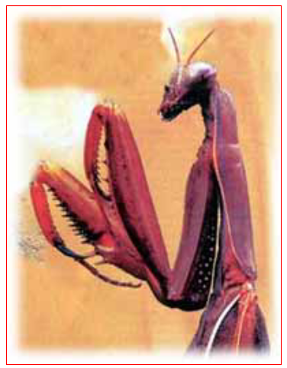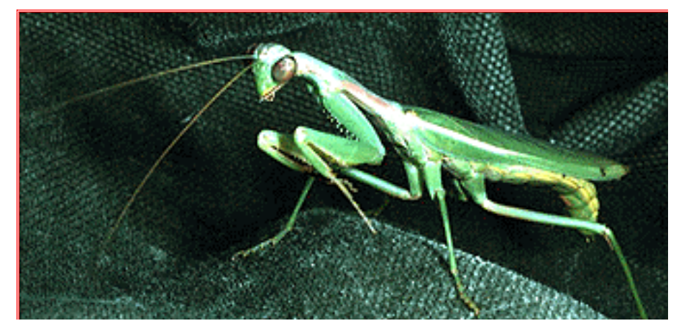
Богомолы (Mantidae) имеют очень странный вид; древние греки называли богомола «прорицателем», или «пророком». Люди считали богомола предсказателем погоды или вестником весны. Своё наз-вание богомол получил вероятнее всего из-за своей привычки держать передние ноги слегка приподнятыми, как будто бы вознося их с молитвой к Богу.
Богомоловые - преимущественно крупные насекомые с удлинённым телом своеобразного строения. Их очень подвижная голова с большими выпуклыми глазами имеет почти треугольную форму и своим ротовым аппаратом грызущего типа направлена вниз и немного назад.
В передней ноге богомола сильно удлинён тазик: он немного короче бедра. Бедро длинное и по нижнему краю усажено 3-мя рядами сильных шипов. Голень короче бедра и по нижнему краю тоже усажено 3-мя рядами сильных шипов. Бедро и голень, складываются вместе, образуют мощный хватательный аппарат, функционирующий по типу ножниц.
У большинства богомолов хорошо развиты обе пары крыльев, причём передние более узкие и более плотные; они выполняют функцию надкрылий. Задние крылья широкие, перепончатые, в спокойном состоянии складываются веерообразно и прикрываются надкрыльями.
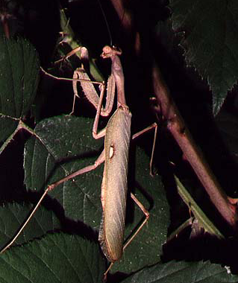
Брюшко у богомолов удлинённое, 10-члениковое, мягкое, обычно слегка уплощённое, с многочисленными длинными цекрками. Такая структура тела богомола наглядно свидетельствует об очень тонких приспособлениях к хищному образу жизни, который ведут эти насекомые.
По своему поведению они представляют собой классический пример «подстерегающих хищ-ников», иначе называемых «засад-никами». Подстерегающий добычу богомол сидит в толще травы или среди листьев кустарника, приподняв к верху переднеспинку и передние ноги, голени которых вложены в бёдра, как лезвие перочинного ножа.
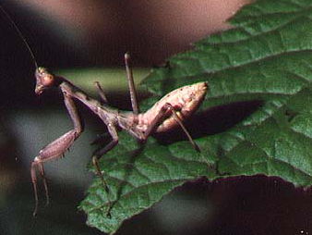
Характер богомола очень тихий. Часами он может сидеть в укромном месте в ожидании добычи. Его можно назвать королём камуфляжа. Форма тела и характерная окраска богомола позволяют ему сливаться с фоном, что делает его ещё менее заметным. Но богомол не меняет окраску тела, как это делает хамелеон, он принимает позу, в которой он больше похож на часть растения, чем на хищника.
Богомола, сидящего в засаде во время охоты, незаметным делает не только его неподвижная поза, но так-же сама форма тела и окраска. Среди богомолов встречаются виды, живущие на деревьях и напоминающие по внеш-нему виду кору; другие имеют па-лочковидную форму. Наблюдаются различные случаи имитации лишайников, листьев или цветов.
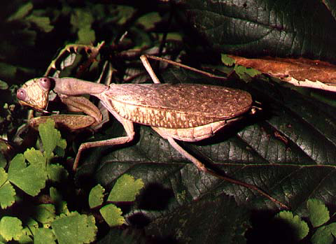
Окраска тела обычно носит защитный характер. В пределах одного и того же вида могут встречаться особи, отличающиеся по цвету. Однако, сидя в невинной позе, богомол не дремлет и зорко высматривает, не приблизится ли какое-нибудь насекомое, которое он может осилить, и осторожно начинает к нему подкрадываться.
При движении богомол раскачивается, но передние ноги он всегда держит в согнутом состоянии. Наконец, улучив удобный момент, он схватывает жертву своими цепкими ногами, подносит ко рту и спокойно начинает пожирать. Причём начинает пожирать богомол свою жертву всегда с одного места, в районе сочленения головы и тела.
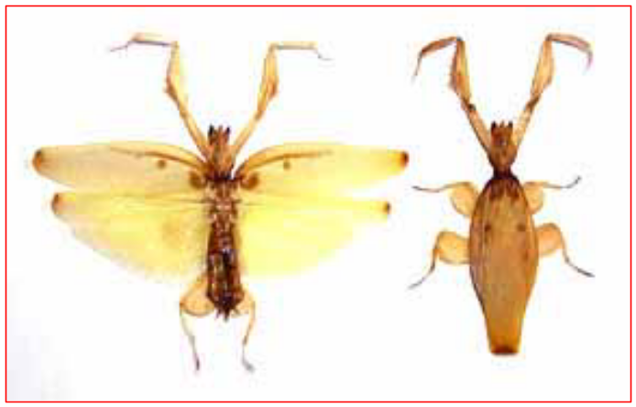
Самка всегда больше и толще самца. Причём в брачный пе-риод самка сразу после спаривания пожирает своего любовника, и так происходит каждый раз. Здесь надо отметить, что за всю свою жизнь самка может так поступать с самцом около семи раз.
Для обустройства террариума необходимо сделать живую изгородь из веточек или искусственную из подручного материала. Если есть возможность поместить в террариум живые растения это будет лучше. Старайтесь подбирать растения под цвет богомола. Несмотря на то, что доминирующий цвет у богомолов зелёный, в природе встречаются и желтые.
На дно террариума можно насыпать грунт и прикрыть его листвой. Если растения будут густыми, то укрытие можно не делать. Температура содержания богомола зависит от вида и его места обитания. Можно проводить опрыскивание террариума, но не часто. Не забывайте о вентиляции. Кормить можно кузнечиками или саранчой.
Я думаю, что богомолы охотно будут поедать и кормовых сверчков. Богомолы очень прожорливы и за время своей жизни поедают огромное количество насекомых. Так, личинка самца древесного богомола (Hierodula tenuidentata) за 85 дней своего развития съела 147 люцерновых тлей, 41 плодовую мушку и 266 комнатных мух.
Для человека богомол не опасен, но колючие шипы, которые располагаются на его передних лапах, могут и поцарапать руки. Если наблюдать за богомолом во время еды, то процесс поглощения богомолом своей жертвы напоминает поедание человеком курицы. Особенно процесс поедания мелких частей. Богомол тщательно пережёвывает кусочки, как человек грызёт куриную ножку, а затем выплёвывает твёрдый хитин.
Богомолы распространены, главным образом, в жарких странах, и есть среди них довольно крупные виды, как, например, аргентинский богомол (Mantis argentina), который достигает в длину 78 мм.
Зимует богомол в виде диапаузирующих яиц, откладка которых начинается летом и заканчивается поздней осенью. Самка приклеивает свои яички небольшими кучками, соединяя их между собой студенистым веществом. Надо заметить, что это вещество очень прочное, яички располагаются известными рядами или пластинами, завёрнутыми вроде пакетов. Надо также заметить, что после оплодотворения самка богомола может отложить более одной кладки.
В каждой кладке может находиться от 100 до 300 яичек. Весной из яиц вылупляются личинки, отличающиеся от взрослых не только размерами тела, но и особенностями его строения. Вся поверхность тела личинки покрыта мелкими, направленными назад шипиками. То сокращаясь, то вытягиваясь, личинка постепенно выбирается из яйцевой камеры и передвигается к выходному отверстию оотеки, причём в этом движении существенную помощь ей оказывают шипики, затрудняя обратное скольжение.
Личинка протискивается через выходное отверстие и выбирается наружу, однако полностью ей это сделать не удаётся, так как упругие края отверстия, сокращаясь, зажимают хвостовые нити. В таком положении личинка приступает к линьке.
Освободившись от старых наружных покровов, она становится похожей на взрослого богомола, но только с зачаточными крыльями, и начинает вести самостоятельную жизнь.
Растёт личинка очень быстро и, перелиняв ещё 4 раза, превращается во взрослое насекомое. Нужно отметить, что, несмотря на свой тихий нрав, богомолы очень хорошо могут защищаться. Будучи потревоженными, богомолы могут принимать угрожающие позы, которые у некоторых видов бывают очень оригинальными. Угрожающая поза может сопровождаться устрашающими звуками, как это имеет место у саравакского богомола. При раздражении насекомое раздвигает передние ноги и отводит в сторону обе пары крыльев. При этом выступают наружу все ярко окрашенные поверхности тела.
Некоторые богомолы изгибают брюшко дугой, при этом поднимают надкрылья и крылья. Своими крыльями они издают характерный стрёкот и шелест. Хочу также отметить, что, не смотря на своё грузное тело, богомолы неплохо летают и могут преодолевать расстояния в 6-7 метров без посадки.
В бывшем СССР обитают два вида эмпуз; оба довольно крупные. Один из них – полосатая эмпуза, а другой – рогокрылая эмпуза. Эти своеобразные насекомые ведут преимущественно ночной образ жизни. Днём они держатся на высоких травах или кустах растений, приподнявшись, словно на ходулях, на четырёх задних ногах и высоко приподняв грудь с «молитвенно» сложенными ногами.
А ночью они интенсивно охотятся на насекомых. У видов семейства эмпузовых голова имеет торчащий вперёд конический отросток, иногда раздвоенный на конце. Самцы имеют перистые усики. Такое характерное строение головы придаёт своеобразие всему облику эмпузы.

Вместо заключения. Бывает и не такое
Знаменитый французский натуралист Фабр писал: «Среди насекомых наших стран нет более странного существа. Это какое-то привидение, дьявольский призрак… Заострённая физиономия эмпузы выглядит не просто хитрой: она пригодилась бы Мефистофелю».
Действительно, в природе бывает и не такое.
Стоит только присмотреться, и открывается сказочный мир, полный чудес. Не чудо ли: муравейник – есть один целый живой организм, в котором каждый орган – каждый муравей работает как надо, ни одного лишнего движения, все работают слажено и, видимо, по этой причине достигают таких головокружительных успехов.
Или вспомним тот адский, кропотливый труд, проделываемый самками жука математика при подготовке логова для своего потомства.
Или ту завораживающую притягательность кровожадного богомола в те краткие мгновения, когда он охотится. И все - таки все вышеуказанное является лишь маленькой крупинкой огромного разнообразия жизни и взаимоотношений между насекомыми.

Используемая литература
- Жизнь животных, Том 3, Под редакцией Л.А.Зенкевича.
- Жизнь животных, А.Э.Брэм.
- Насекомые в природе, Воронцов П.Т., Ленинград, «НЕВА», 1988 г.
- Жизнь насекомых, Фабр Ж.А., Москва, «ТЕРРА»,
1993 г.
- Определитель насекомых, Н.Н. Плавильщиков, 1994 г.
- Нравы насекомых, Фабр Ж.А., 1993 г.
- Тайны мира насекомых, Гребенников В., 1990 г.

